АССОЦИАЦИЯ «ОРГАНИЗАЦИЙ НАРОДНЫХ ХУДОЖЕСТВЕННЫХ ПРОМЫСЛОВ, РЕМЕСЛЕННИКОВ И ХУДОЖНИКОВ
«НАСЛЕДИЕ И ТРАДИЦИИ»
125009, г. Москва, Калашный переулок, дом 10, строение 1
Тел.: +7 (926) 903-31-38, +7 (925) 278-54-37
nhp-dpi@mail.ru, промыслы.рус ____________________________________________________________________________________________________________

III Художественно-промышленная выставка-форум
«Уникальная Россия»
24 января – 05 февраля 2023
Гостиный двор, Москва, ул. Ильинка, д.4

Стандарты – конструктор Премиум

Базовый «Стандарт - Премиум»
Стенд 4 кв. м. (2х2)

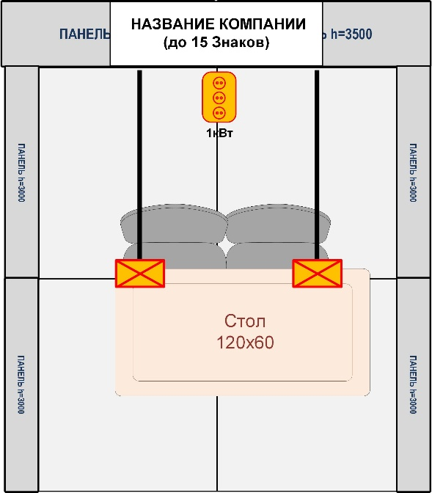

Спецификация
 | Наименование комплектации стенда | Количество
1. | Элемент стены 3500*1000*300 | Компл.
2. | Элемент стены 2900*1000*150 | Компл.
3. | Стол 120х60 | 1
4. | Стул | 2
5. | Светодиодный прожектор на кронштейне | 2
6. | Розетка штепсельная до 1 кВт | 1
7. | Название компании до 15 знаков (Н-300*1000) – прозрачная самоклейка | 1

Базовый «Стандарт - Премиум»
Стенд 6 кв. м. (3х2)

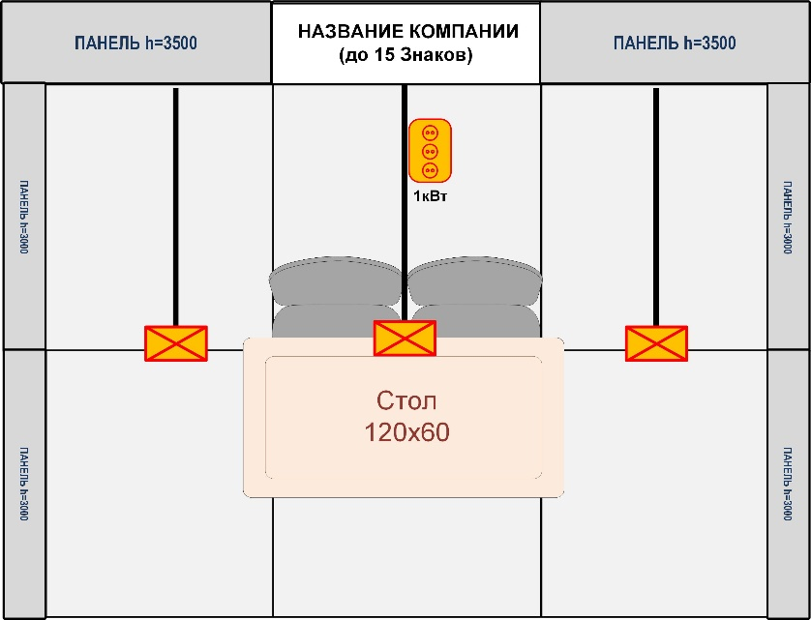

Спецификация
 | Наименование комплектации стенда | Количество
1. | Элемент стены 3500*1000*300 | Компл.
2. | Элемент стены 2900*1000*150 | Компл.
3. | Стол 1260х60 | 1
4. | Стул | 2
5. | Светодиодный прожектор на кронштейне | 3
6. | Розетка штепсельная до 1 кВт | 1
7. | Название компании до 15 знаков (Н-300*1000) – прозрачная самоклейка | 1

Базовый «Стандарт - Премиум»
Стенд 8 кв. м. (4х2)

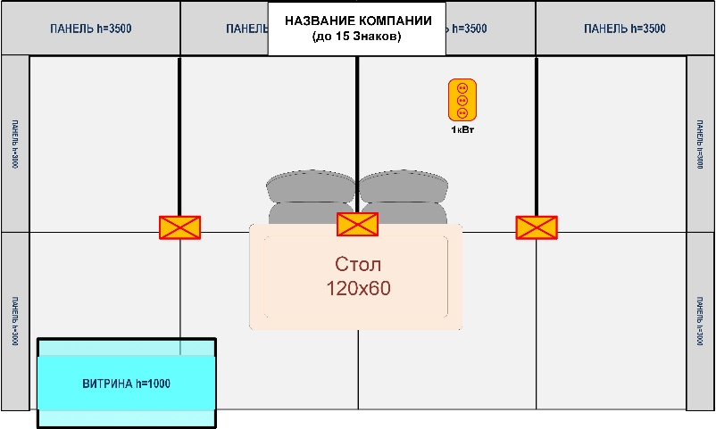
Спецификация
 | Наименование комплектации стенда | Количество
1. | Элемент стены 3500*1000*300 | Компл.
2. | Элемент стены 2900*1000*150 | Компл.
3. | Витрина Премиум Н-1000 с подсветкой | 1
4. | Стол 1260х60 | 1
5. | Стул | 2
6. | Светодиодный прожектор на кронштейне | 3
7. | Розетка штепсельная до 1 кВт | 1
8. | Название компании до 15 знаков (Н-300*1000) – прозрачная самоклейка | 1

Базовый «Стандарт - Премиум»
Стенд 12 кв. м. (6х2)

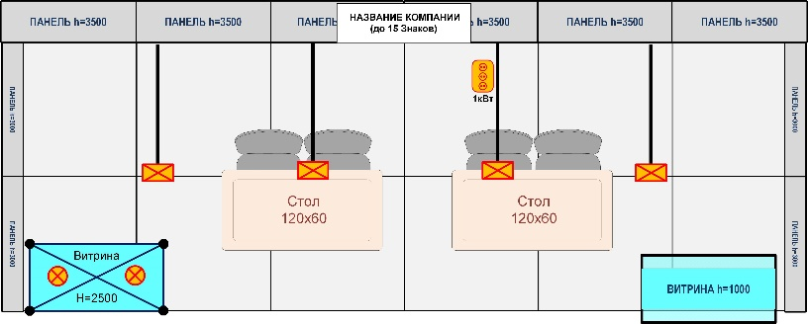

Спецификация
 | Наименование комплектации стенда | Количество
1. | Элемент стены 3500*1000*300 | Компл.
2. | Элемент стены 2900*1000*150 | Компл.
3. | Витрина Премиум Н-1000 с подсветкой | 1
4. | Витрина Н-2500+2 светильника, 1000х500 | 1
5. | Стол 1260х60 | 2
6. | Стул | 4
7. | Светодиодный прожектор на кронштейне | 4
8. | Розетка штепсельная до 1 кВт | 1
9. | Название компании до 15 знаков (Н-300*1000) – прозрачная самоклейка | 1

